2019年浙江省金华市中考数学模拟试卷

一、选择题（共10小题，每小题3分，满分30分）
1．（3分）（2010•下城区模拟）下列运算中错误的是（ ）
 | A． | ﹣（）=﹣3 | B． | |﹣3|=3 | C． | 2²=4 | D．

2．（3分）（2010•下城区模拟）世界最长的跨海大桥﹣﹣杭州湾跨海大桥于2008年5月1日通车．这座大桥总造价为32.48亿人民币，32.48亿用科学记数法可表示为（ ）
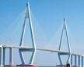
 | A． | 0.3428×10¹⁰ | B． | 3.248×10⁹ | C． | 0.3248×10⁹ | D． | 3.248×10¹⁰

3．（3分）（2007•湖州）如图，已知扇形OBC，OAD的半径之间的关系是OB=OA，则弧BC的长是弧AD长的多少倍（ ）
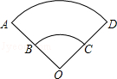
 | A． |  | B． |  | C． | 2 | D． | 4

4．（3分）（2009•佛山）在水平的讲台上放置圆柱形水杯和长方体形粉笔盒（如图），则它的主视图是（ ）
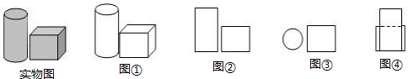
 | A． | 图① | B． | 图② | C． | 图③ | D． | 图④

5．（3分）（2006•安徽）把过期的药品随意丢弃，会造成对土壤和水体的污染，危害人们的健康．如何处理过期药品，有关机构随机对若干家庭进行调查，调查结果如图．其中对过期药品处理不正确的家庭达到（ ）
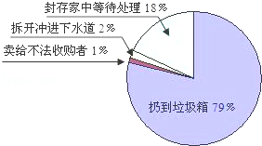
 | A． | 79% | B． | 80% | C． | 18% | D． | 82%

6．（3分）（2008•常州）如图是一个不完整的正方体平面展开图，需再添上一个面，折叠后才能围成一个正方体．下面是四位同学补画的情况（图中阴影部分），其中正确的是（ ）
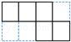
 | A． | 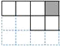 | B． | 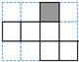 | C． | 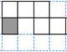 | D． | 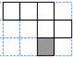

7．（3分）（2010•兰州）二次函数y=ax²+bx+c的图象如图所示，则一次函数y=bx+b²﹣4ac与反比例函数y=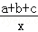在同一坐标系内的图象大致为（ ）
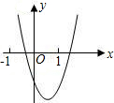
 | A． | 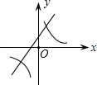 | B． | 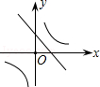 | C． | 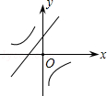 | D． | 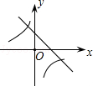

8．（3分）（2010•下城区模拟）如图，△ABC中，∠B=∠C=30°，点D是BC边上一点，以AD为直径的⊙O恰与BC边相切，⊙O交AB于E，交AC于F．过O点的直线MN分别交线段BE和CF于M，N，若AM：MB=3：5，则FC：AF的值为（ ）
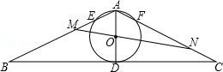
 | A． | 3：1 | B． | 5：3 | C． | 2：1 | D． | 5：2

9．（3分）（2011•保康县模拟）如图，在直角梯形ABCD中，AD∥BC，∠C=90°，CD=6cm，AD=2cm，动点P、Q同时从点B出发，点P沿BA，AD，DC运动到点C停止，点Q沿BC运动到C点停止，两点运动时的速度都是1cm/s，而当点P到达点A时，点Q正好到达点C．设P点运动的时间为t（s），△BPQ的面积为y（cm²）．下图中能正确表示整个运动中y关于t的函数关系的大致图象是（ ）
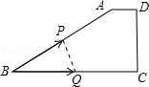
 | A． | 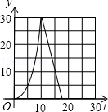 | B． | 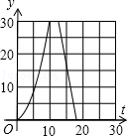 | C． | 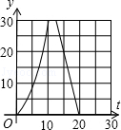 | D． | 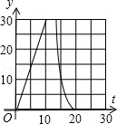

10．（3分）（2010•下城区模拟）如图，矩形的长与宽分别为a和b，在矩形中截取两个大小相同的圆作为圆柱的上下底面，剩余的矩形作为圆柱的侧面，刚好能组合成一个没有空隙的圆柱，则a和b要满足什么数量关系（ ）
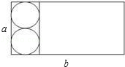
 | A． | =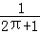 | B． | =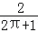 | C． | =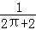 | D． | =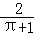

二、填空题（共6小题，每小题4分，满分24分）
11．（4分）（2014•长沙一模）比较大小：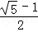 _________ （填“＞”“＜”“=”）．

12．（4分）（2011•西藏）工程上常用钢珠来测量零件上小孔的直径，假设钢珠的直径是10mm，测得钢珠顶端离零件表面的距离为8mm，如图所示，则这个小孔的直径AB是 _________ mm．
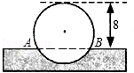

13．（4分）（2013•渭源县模拟）菱形OABC在平面直角坐标系中的位置如图所示，∠AOC=45°，OC=，则点B的坐标为 _________ ．
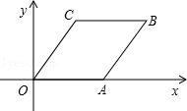

14．（4分）（2010•下城区模拟）侧棱长为15cm的直三棱柱的三个侧面面积分别为cm²、cm²和cm²，则该棱柱上底面的面积为 _________ cm²．

15．（4分）（2012•朝阳一模）一次函数y=﹣x+1与反比例函数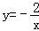，x与y的对应值如下表：
x | ﹣3 | ﹣2 | ﹣1 | 1 | 2 | 3
y=﹣x+1 | 4 | 3 | 2 | 0 | ﹣1 | ﹣2
 |  | 1 | 2 | ﹣2 | ﹣1 | ﹣
不等式﹣x+1＞﹣的解为 _________ ．

16．（4分）（2010•下城区模拟）如图，⊙O的半径为，圆心与坐标原点重合，在直角坐标系中，把横坐标、纵坐标都是整数的点称为格点，则⊙O上格点有 _________ 个，设L为经过⊙O上任意两个格点的直线，则直线L同时经过第一、二、四象限的概率是 _________ ．
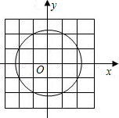

三、解答题（共8小题，满分66分）
17．（6分）（2011•岱山县一模）一种长方形餐桌的四周可以坐6人用餐（带阴影的小长方形表示1个人的位置）、现把n张这样的餐桌按如图方式拼接起来．
（1）问四周可以坐多少人用餐？（用n的代数式表示）
（2）若有28人用餐，至少需要多少张这样的餐桌？
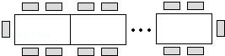

18．（6分）（2012•庐江县模拟）如图，△ABC是正方形网格中的格点三角形（顶点在格上），请在正方形网格上按下列要求画一个格点三角形与△ABC相似，并填空：
（1）在图甲中画△A₁B₁C₁，使得△A₁B₁C₁的周长是△ABC的周长的2倍，则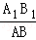= _________ ；
（2）在图乙中画△A₂B₂C₂，使得△A₂B₂C₂的面积是△ABC的面积的2倍，则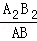= _________ ．
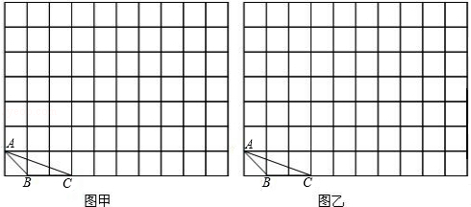

19．（6分）（2010•下城区模拟）如图，在梯形ABCD中，AB∥CD，∠D=90°，CD=4，∠ACB=∠D，tan∠B=，求梯形ABCD的面积．
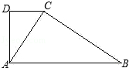

20．（8分）（2010•下城区模拟）已知关于x的二次函数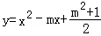与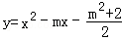，这两个二次函数图象中只有一个图象与x轴交于A，B两个不同的点．
（1）试判断哪个二次函数的图象经过A，B两点；
（2）若A点坐标为（﹣1，0），试求B点坐标．

21．（8分）（2008•恩施州）国家教育部规定“中小学生每天在校体育活动时间不低于1小时”．为此，某市今年初中毕业生学业考试体育学科分值提高到40分，成绩记入考试总分．某中学为了了解学生体育活动情况，随机调查了720名毕业班学生，调查内容是：“每天锻炼是否超过1小时及未超过1小时的原因”，所得的数据制成了如图的扇形统计图和频数分布图．根据图示，解答下列问题：
（1）若在被调查的学生中随机选出一名学生测试其体育成绩，选出的恰好是“每天锻炼超过1小时”的学生的概率是多少？
（2）“没时间”的人数是多少？并补全频数分布图；
（3）2009年某市初中毕业生约为4.3万人，按此调查，可以估计2009年全市初中毕业生中每天锻炼未超过1小时的学生约有多少万人？
（4）请根据以上结论谈谈你的看法．
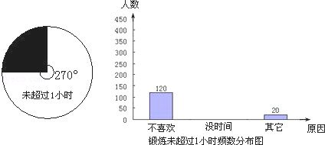

22．（10分）（2009•包头）如图，已知△ABC中，AB=AC=10cm，BC=8cm，点D为AB的中点．
（1）如果点P在线段BC上以3cm/s的速度由B点向C点运动，同时，点Q在线段CA上由C点向A点运动．
①若点Q的运动速度与点P的运动速度相等，经过1s后，△BPD与△CQP是否全等，请说明理由；
②若点Q的运动速度与点P的运动速度不相等，当点Q的运动速度为多少时，能够使△BPD与△CQP全等？
（2）若点Q以②中的运动速度从点C出发，点P以原来的运动速度从点B同时出发，都逆时针沿△ABC三边运动，求经过多长时间点P与点Q第一次在△ABC的哪条边上相遇？
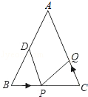

23．（10分）（2014•苏州模拟）如图①，将一张直角三角形纸片△ABC折叠，使点A与点C重合，这时DE为折痕，△CBE为等腰三角形；再继续将纸片沿△CBE的对称轴EF折叠，这时得到了两个完全重合的矩形（其中一个是原直角三角形的内接矩形，另一个是拼合成的无缝隙、无重叠的矩形），我们称这样两个矩形为“叠加矩形”．
（1）如图②，正方形网格中的△ABC能折叠成“叠加矩形”吗？如果能，请在图②中画出折痕；
（2）如图③，在正方形网格中，以给定的BC为一边，画出一个斜三角形ABC，使其顶点A在格点上，且△ABC折成的“叠加矩形”为正方形；
（3）若一个三角形所折成的“叠加矩形”为正方形，那么它必须满足的条件是什么？
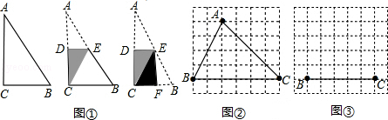

24．（12分）（2010•下城区模拟）矩形OABC在直角坐标系中的位置如图所示，A、C两点的坐标分别为A（6，0）、C（0，3），直线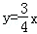与BC边相交于点D．
（1）若抛物线y=ax²+bx（a≠0）经过D、A两点，试确定此抛物线的表达式；
（2）若以点A为圆心的⊙A与直线OD相切，试求⊙A的半径；
（3）设（1）中抛物线的对称轴与直线OD交于点M，在对称轴上是否存在点Q，以Q、O、M为顶点的三角形与△OCD相似？若存在，试求出符合条件的Q点的坐标；若不存在，试说明理由．
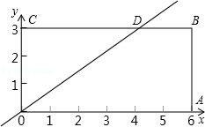

2019年浙江省金华市中考数学模拟试卷
参考答案与试题解析

一、选择题（共10小题，每小题3分，满分30分）
1．（3分）（2010•下城区模拟）下列运算中错误的是（ ）
 | A． | ﹣（）=﹣3 | B． | |﹣3|=3 | C． | 2²=4 | D．

考点： | 实数的运算．菁优网版权所有
分析： | A、根据相反数的定义即可判定；  B、根据绝对值的定义即可判定；  C、根据平方运算法则计算即可判定；  D、根据立方根的定义即可判定．
解答： | 解：A、﹣（）表示的相反数，结果应为，故选项错误；  B、|﹣3|=3，故选项正确；  C、2²=4，故选项正确；  D、，故选项正确．  故选A．
点评： | 本题考查实数的综合运算能力，是各地中考题中常见的计算题型．解决此类题目的关键是熟记相反数的意义，熟练掌握正整数指数幂、零指数幂、三次根式、绝对值等考点的运算．

2．（3分）（2010•下城区模拟）世界最长的跨海大桥﹣﹣杭州湾跨海大桥于2008年5月1日通车．这座大桥总造价为32.48亿人民币，32.48亿用科学记数法可表示为（ ）
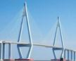
 | A． | 0.3428×10¹⁰ | B． | 3.248×10⁹ | C． | 0.3248×10⁹ | D． | 3.248×10¹⁰

考点： | 科学记数法—表示较大的数．菁优网版权所有
专题： | 应用题．
分析： | 科学记数法的表示形式为a×10^{n}的形式，其中1≤|a|＜10，n为整数．确定n的值时，要看把原数变成a时，小数点移动了多少位，n的绝对值与小数点移动的位数相同．当原数绝对值大于10时，n是正数；当原数的绝对值小于1时，n是负数．
解答： | 解：32.48亿=32.48×10⁸=3.248×10⁹．  故选B．
点评： | 此题考查科学记数法的表示方法．科学记数法的表示形式为a×10^{n}的形式，其中1≤|a|＜10，n为整数，表示时关键要正确确定a的值以及n的值．

3．（3分）（2007•湖州）如图，已知扇形OBC，OAD的半径之间的关系是OB=OA，则弧BC的长是弧AD长的多少倍（ ）
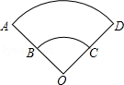
 | A． |  | B． |  | C． | 2 | D． | 4

考点： | 弧长的计算．菁优网版权所有
分析： | 利用弧长公式计算弧长．
解答： | 解：L=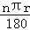  ∵OB=OA  ∴弧BC的长是弧AD长的一半．  故选B．
点评： | 本题的关键是利用弧长公式计算弧长．

4．（3分）（2009•佛山）在水平的讲台上放置圆柱形水杯和长方体形粉笔盒（如图），则它的主视图是（ ）
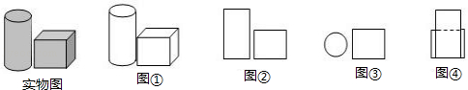
 | A． | 图① | B． | 图② | C． | 图③ | D． | 图④

考点： | 简单组合体的三视图．菁优网版权所有
分析： | 先细心观察原立体图形中圆柱和正方体的位置关系，找到从正面看所得到的图形即可．
解答： | 解：圆柱的主视图是矩形，正方体的主视图是正方形，所以它们的主视图是图②．  故选B．
点评： | 本题考查了三视图的知识，主视图是从物体的正面看得到的视图．

5．（3分）（2006•安徽）把过期的药品随意丢弃，会造成对土壤和水体的污染，危害人们的健康．如何处理过期药品，有关机构随机对若干家庭进行调查，调查结果如图．其中对过期药品处理不正确的家庭达到（ ）
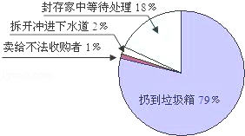
 | A． | 79% | B． | 80% | C． | 18% | D． | 82%

考点： | 扇形统计图．菁优网版权所有
分析： | 根据题意，对过期药品处理不正确的家庭包括拆开冲进下水道，卖给不法收购者，扔到垃圾箱；封存家中等待处理的属于正确的处理方法，所以对过期药品处理不正确的家庭达到1﹣18%=82%．
解答： | 解：由图可得，只有封存家中等待处理的属于正确的处理方法，所以对过期药品处理不正确的家庭达到1﹣18%=82%．  故选D
点评： | 本题主要考查扇形统计图的定义．根据扇形统计图的定义，各部分占总体的百分比之和为1．

6．（3分）（2008•常州）如图是一个不完整的正方体平面展开图，需再添上一个面，折叠后才能围成一个正方体．下面是四位同学补画的情况（图中阴影部分），其中正确的是（ ）
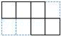
 | A． | 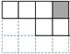 | B． | 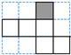 | C． | 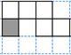 | D． | 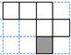

考点： | 展开图折叠成几何体．菁优网版权所有
分析： | 利用正方体及其表面展开图的特点解题．
解答： | 解：选项A，C，D折叠后有一行两个面无法折起来，而且都缺少一个面，不能折成正方体．B可成正方体．  故选B．
点评： | 只要有“田”字格的展开图都不是正方体的表面展开图．

7．（3分）（2010•兰州）二次函数y=ax²+bx+c的图象如图所示，则一次函数y=bx+b²﹣4ac与反比例函数y=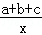在同一坐标系内的图象大致为（ ）
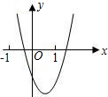
 | A． | 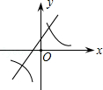 | B． | 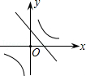 | C． | 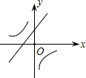 | D． | 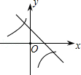

考点： | 二次函数的图象；一次函数的图象；反比例函数的图象．菁优网版权所有
专题： | 压轴题．
分析： | 本题需要根据抛物线的位置，反馈数据的信息，即a+b+c，b，b²﹣4ac的符号，从而确定反比例函数、一次函数的图象位置．
解答： | 解：由抛物线的图象可知，横坐标为1的点，即（1，a+b+c）在第四象限，因此a+b+c＜0；  ∴双曲线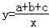的图象在第二、四象限；  由于抛物线开口向上，所以a＞0；  对称轴x=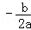＞0，所以b＜0；  抛物线与x轴有两个交点，故b²﹣4ac＞0；  ∴直线y=bx+b²﹣4ac经过第一、二、四象限．  故选D．
点评： | 本题考查了一次函数、反比例函数、二次函数的图象与各系数的关系，同学们要细心解答．

8．（3分）（2010•下城区模拟）如图，△ABC中，∠B=∠C=30°，点D是BC边上一点，以AD为直径的⊙O恰与BC边相切，⊙O交AB于E，交AC于F．过O点的直线MN分别交线段BE和CF于M，N，若AM：MB=3：5，则FC：AF的值为（ ）
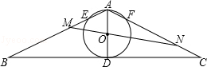
 | A． | 3：1 | B． | 5：3 | C． | 2：1 | D． | 5：2

考点： | 切线的性质；等腰三角形的性质．菁优网版权所有
分析： | 根据题意，利用特殊角度建立AF与半径、AC与半径之间的关系，从而求解．
解答： | 解：∵∠B=∠C=30°，⊙O恰与BC边相切，AD⊥BC，  ∴AB=AC=2AD=2×2r=4r；  连接OE，则OE=OA，  又∵∠BAD=（180°﹣30°﹣30°）÷2=60°，  ∴OA=AE=OE=r，  同理，AF=r．  则FC=AC﹣AF=4r﹣r=3r．  ∴FC：AF=3r：r=3．  故选A．  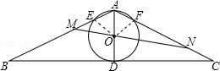
点评： | 根据切线性质，判断出AD⊥BC，根据∠B=∠C=30°，判断出AB=AC，灵活运用等腰三角形的性质和勾股定理解答．

9．（3分）（2011•保康县模拟）如图，在直角梯形ABCD中，AD∥BC，∠C=90°，CD=6cm，AD=2cm，动点P、Q同时从点B出发，点P沿BA，AD，DC运动到点C停止，点Q沿BC运动到C点停止，两点运动时的速度都是1cm/s，而当点P到达点A时，点Q正好到达点C．设P点运动的时间为t（s），△BPQ的面积为y（cm²）．下图中能正确表示整个运动中y关于t的函数关系的大致图象是（ ）
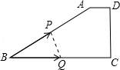
 | A． | 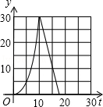 | B． | 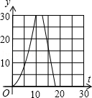 | C． | 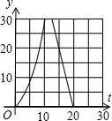 | D． | 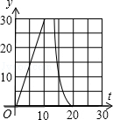

考点： | 动点问题的函数图象．菁优网版权所有
专题： | 压轴题；动点型．
分析： | 注意分析y随x的变化而变化的趋势，而不一定要通过求解析式来解决．
解答： | 解：做AE⊥BC于E，根据已知可得，AB=BC，∴AB²=6²+（AB﹣2）²，解之得，AB=BC=10cm．  由图可知：P点由B到A，△BPQ的面积从小到大，且达到最大此时面积=×10×6=30cm²．  当P点在AD上时，因为同底同高，所以面积保持不变；  当P点从D到C时，面积又逐渐减小；又因为AB=10cm，AD=2cm，CD=6cm，速度为1cm/s，  则在这三条线段上所用的时间分别为10s、2s、6s．  故选B．
点评： | 要能根据函数图象的性质和图象上的数据分析得出函数的类型和所需要的条件，结合实际意义得到正确的结论．

10．（3分）（2010•下城区模拟）如图，矩形的长与宽分别为a和b，在矩形中截取两个大小相同的圆作为圆柱的上下底面，剩余的矩形作为圆柱的侧面，刚好能组合成一个没有空隙的圆柱，则a和b要满足什么数量关系（ ）
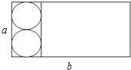
 | A． | =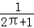 | B． | =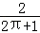 | C． | =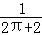 | D． | =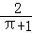

考点： | 相切两圆的性质；矩形的性质．菁优网版权所有
专题： | 压轴题．
分析： | 利用圆柱的底面周长和剩余长方形的长之间的等量关系列出方程计算．
解答： | 解：组成圆柱后，圆柱的底面周长=剩余长方形的长．  π=b﹣，即a（π+1）=2b，  整理得=．  故选D．
点评： | 解决本题的关键是得到圆柱的底面周长和剩余长方形的长之间的等量关系．

二、填空题（共6小题，每小题4分，满分24分）
11．（4分）（2014•长沙一模）比较大小：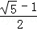 ＞ （填“＞”“＜”“=”）．

考点： | 实数大小比较．菁优网版权所有
分析： | 因为分母相同所以比较分子的大小即可，可以估算的整数部分，然后根据整数部分即可解决问题．
解答： | 解：∵﹣1＞1，  ∴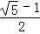＞．  故填空结果为：＞．
点评： | 此题主要考查了实数的大小的比较，比较两个实数的大小，可以采用作差法、取近似值法、比较n次方的方法等．当分母相同时比较分子的大小即可．

12．（4分）（2011•西藏）工程上常用钢珠来测量零件上小孔的直径，假设钢珠的直径是10mm，测得钢珠顶端离零件表面的距离为8mm，如图所示，则这个小孔的直径AB是 8 mm．
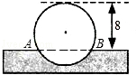

考点： | 相交弦定理；勾股定理．菁优网版权所有
专题： | 应用题；压轴题．
分析： | 根据垂径定理和相交弦定理求解．
解答： | 解：钢珠的直径是10mm，测得钢珠顶端离零件表面的距离为8mm，  则下面的距离就是2．  利用相交弦定理可得：2×8=AB×AB，  解得AB=8．  故答案为：8．  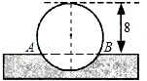
点评： | 本题的关键是利用垂径定理和相交弦定理求线段的长．

13．（4分）（2013•渭源县模拟）菱形OABC在平面直角坐标系中的位置如图所示，∠AOC=45°，OC=，则点B的坐标为 （2+2，2） ．
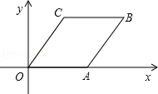

考点： | 菱形的性质；坐标与图形性质；特殊角的三角函数值．菁优网版权所有
分析： | 过C作CE⊥OA，根据“∠AOC=45°，OC=2”可以求出CE、OE的长，点B的坐标便不难求出．
解答： | 解：过C作CE⊥OA于E，  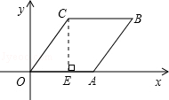  ∵∠AOC=45°，OC=2，  ∴OE=OCcos45°=，  CE=OCsin45°=2，  ∴点B的坐标为（2+2，2）．
点评： | 作辅助线构造直角三角形，根据三角函数求出C点坐标是解本题的关键．

14．（4分）（2010•下城区模拟）侧棱长为15cm的直三棱柱的三个侧面面积分别为cm²、cm²和cm²，则该棱柱上底面的面积为 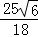 cm²．

考点： | 二次根式的应用；几何体的表面积；勾股定理的逆定理．菁优网版权所有
分析： | 应先求得三个侧面的另一边长，判断出底面的三边的长度及三角形形状，进而求得底面面积．
解答： | 解：底面的三边的长度分别为：25÷15=；25÷15=；25÷15=．  ∵（）²+（）²=（）²，  ∴上底面是直角三角形，  ∴面积=×÷2=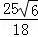cm²．
点评： | 难点是得到上底面三条边的长度，关键是得到底面三角形的形状．

15．（4分）（2012•朝阳一模）一次函数y=﹣x+1与反比例函数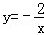，x与y的对应值如下表：
x | ﹣3 | ﹣2 | ﹣1 | 1 | 2 | 3
y=﹣x+1 | 4 | 3 | 2 | 0 | ﹣1 | ﹣2
 |  | 1 | 2 | ﹣2 | ﹣1 | ﹣
不等式﹣x+1＞﹣的解为 x＜﹣1或0＜x＜2 ．

考点： | 反比例函数的图象；一次函数的图象．菁优网版权所有
专题： | 图表型．
分析： | 先判断出交点坐标，进而判断在交点的哪侧相同横坐标时一次函数的值都大于反比例函数的值即可．
解答： | 解：易得两个交点为（﹣1，2），（2，﹣1），经过观察可得在交点（﹣1，2）的左边或在交点（2，﹣1）的左边，y轴的右侧，相同横坐标时一次函数的值都大于反比例函数的值，所以 不等式﹣x+1＞﹣的解为x＜﹣1或0＜x＜2．
点评： | 给出相应的函数值，求自变量的取值范围应该从交点入手思考．

16．（4分）（2010•下城区模拟）如图，⊙O的半径为，圆心与坐标原点重合，在直角坐标系中，把横坐标、纵坐标都是整数的点称为格点，则⊙O上格点有 8 个，设L为经过⊙O上任意两个格点的直线，则直线L同时经过第一、二、四象限的概率是 ．
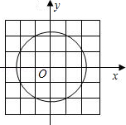

考点： | 一次函数的性质；勾股定理；概率公式．菁优网版权所有
专题： | 网格型．
分析： | 将原题转化为多边形的边数和对角线的条数的问题解答．
解答： | 解：连接ABCDEFGH可得到八边形，八边形各边共有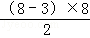=20条对角线，连同8条边所在8条直线，共28条，而过第一、二、四象限的直线共4条，直线L同时经过第一、二、四象限的概率是=．  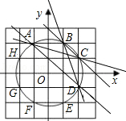
点评： | 此题结合一次函数的性质，考查了概率公式，关键是求出过任意两格点的直线的条数．

三、解答题（共8小题，满分66分）
17．（6分）（2011•岱山县一模）一种长方形餐桌的四周可以坐6人用餐（带阴影的小长方形表示1个人的位置）、现把n张这样的餐桌按如图方式拼接起来．
（1）问四周可以坐多少人用餐？（用n的代数式表示）
（2）若有28人用餐，至少需要多少张这样的餐桌？
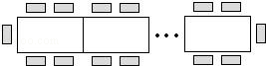

考点： | 规律型：图形的变化类．菁优网版权所有
分析： | （1）根据图形可知，每张桌子有4个座位，然后再加两端的各一个．于是n张桌子就有（4n+2）个座位；（2）令4n+2=28，解即可，注意要四舍五入．
解答： | 解：  （1）（4n+2）人；  （2）4n+2=28，解得n=6.5．  答：至少需要7张这样的餐桌．
点评： | 本题是一道找规律的题目，这类题型在中考中经常出现．对于找规律的题目首先应找出哪些部分发生了变化，是按照什么规律变化的．

18．（6分）（2012•庐江县模拟）如图，△ABC是正方形网格中的格点三角形（顶点在格上），请在正方形网格上按下列要求画一个格点三角形与△ABC相似，并填空：
（1）在图甲中画△A₁B₁C₁，使得△A₁B₁C₁的周长是△ABC的周长的2倍，则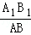= 2 ；
（2）在图乙中画△A₂B₂C₂，使得△A₂B₂C₂的面积是△ABC的面积的2倍，则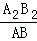= ．
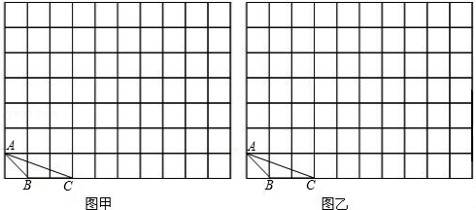

考点： | 作图—相似变换；相似三角形的性质．菁优网版权所有
专题： | 网格型．
分析： | （1）利用周长比等于相似比等于2，画出一三角形的三边都是原三角形的2倍，这个三角形就是它的位似图形．  （2）利用面积比等于相似比的平方=，画出一个三角形的三边都是原三角形的倍，这个三角形就是它的位似图形．
解答： | 解：（1）2；  （2）（每个填空题正确得（1分），每个图形画正确得2分）  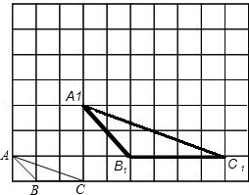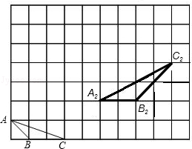
点评： | 本题考查了画位似图形．画位似图形的一般步骤为：①确定位似中心，②分别连接并延长位似中心和能代表原图的关键点；③根据相似比，确定能代表所作的位似图形的关键点；顺次连接上述各点，得到放大或缩小的图形；  相似三角形的面积比等于相似比的平方．

19．（6分）（2010•下城区模拟）如图，在梯形ABCD中，AB∥CD，∠D=90°，CD=4，∠ACB=∠D，tan∠B=，求梯形ABCD的面积．
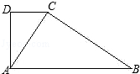

考点： | 解直角三角形；勾股定理；梯形．菁优网版权所有
专题： | 计算题．
分析： | 首先根据∠ACB=∠D=90°证明∠B=∠DAC．然后在Rt△ADC中解直角三角形，可以求出AD、AC．接着在Rt△ACB中解直角三角形，求出AB，最后就可以求面积了．
解答： | 解：在梯形ABCD中，AB∥CD，  ∴∠1=∠2．  ∵∠ACB=∠D=90度．即∠2+∠3=90°，∠2+∠B=90°，  ∴∠3=∠B．  ∴tan∠3=tan∠B=．  在Rt△ACD中，CD=4，  ∴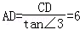．  ∴．  在Rt△ACB中，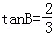，  ∴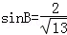．  ∴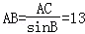．  ∴S_{梯形ABCD}=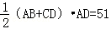．  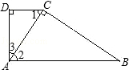
点评： | 此题把解直角三角形的知识和梯形的知识结合起来，利用解直角三角形来求梯形的面积．

20．（8分）（2010•下城区模拟）已知关于x的二次函数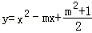与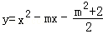，这两个二次函数图象中只有一个图象与x轴交于A，B两个不同的点．
（1）试判断哪个二次函数的图象经过A，B两点；
（2）若A点坐标为（﹣1，0），试求B点坐标．

考点： | 抛物线与x轴的交点．菁优网版权所有
分析： | （1）根据b²﹣4ac与零的关系即可判断出二次函数y=x²﹣2x+1的图象与x轴交点的个数；  （2）图象上的任何一点都会满足方程的，所以，把已知点代入方程来求m即可．
解答： | 解：（1）图象经过A、B两点的二次函数为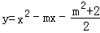，（2分）  ∵对于关于x的二次函数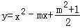，  而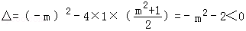，  所以函数，的图象与x轴没有交点（3分）  ∵对于二次函数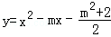，而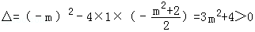，  所以函数，的图象与x轴有两个不同的交点．（4分）  （2）将A（﹣1，0）代入，得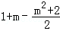=0．  整理，得m²﹣2m=0，得m₁=0，m₂=2（5分）  当m₁=0时，y=x²﹣1，令y=0，得x₁=﹣1，x₂=1  此时，B点的坐标是B（l，0）．（6分）  当m₂=2时，y=x²﹣2x﹣3，令y=0，得x₁=﹣1，x₂=3（7分）  此时，B点的坐标是B（3，0）．（8分）
点评： | （1）考查二次函数y=ax²+bx+c的图象与x轴交点的个数的判断．  （2）若已知二次函数的图象经过的点，则直接把已知点代入该二次函数的方程式来求方程式中的常量即可．

21．（8分）（2008•恩施州）国家教育部规定“中小学生每天在校体育活动时间不低于1小时”．为此，某市今年初中毕业生学业考试体育学科分值提高到40分，成绩记入考试总分．某中学为了了解学生体育活动情况，随机调查了720名毕业班学生，调查内容是：“每天锻炼是否超过1小时及未超过1小时的原因”，所得的数据制成了如图的扇形统计图和频数分布图．根据图示，解答下列问题：
（1）若在被调查的学生中随机选出一名学生测试其体育成绩，选出的恰好是“每天锻炼超过1小时”的学生的概率是多少？
（2）“没时间”的人数是多少？并补全频数分布图；
（3）2009年某市初中毕业生约为4.3万人，按此调查，可以估计2009年全市初中毕业生中每天锻炼未超过1小时的学生约有多少万人？
（4）请根据以上结论谈谈你的看法．
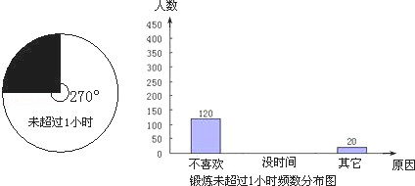

考点： | 扇形统计图；用样本估计总体；频数与频率；频数（率）分布直方图；概率公式．菁优网版权所有
专题： | 压轴题；阅读型；图表型．
分析： | （1）根据图，“每天锻炼超过1小时”的学生的圆心角是360°﹣270°=90°，所以概率是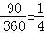；  （2）求出720人中锻炼没超过一小时的人数，减去不喜欢和其他的人数就是没有时间的人数；  （3）根据总人数和每天锻炼未超过1小时的学生的比例可以求出每天锻炼未超过1小时的学生的人数．
解答： | 解：  （1）“每天锻炼超过1小时”的学生的概率=；  （2）720×（1﹣）﹣120﹣20=400（人）  ∴“没时间”的人数是400人．如图：  （3）4.3×（1﹣）=3.225（万人）  ∴2008年全市初中毕业生每天锻炼未超过1小时约有3.225万人．  （4）说明：内容健康，能符合题意即可．  比如：每天锻炼未超过1小时的人数占的比例是很大的，建议同学们为了有健康的身体，请你锻炼吧，只有这样才能在祖国建设中多贡献力量．  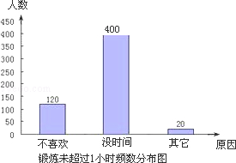
点评： | 本题考查了扇形统计图和概率的计算，要认真审题，看清楚题目的意思和统计图提供的信息才能计算．用到的知识点为：概率=所求情况数与总情况数之比．部分数目=总体数目乘以相应概率．

22．（10分）（2009•包头）如图，已知△ABC中，AB=AC=10cm，BC=8cm，点D为AB的中点．
（1）如果点P在线段BC上以3cm/s的速度由B点向C点运动，同时，点Q在线段CA上由C点向A点运动．
①若点Q的运动速度与点P的运动速度相等，经过1s后，△BPD与△CQP是否全等，请说明理由；
②若点Q的运动速度与点P的运动速度不相等，当点Q的运动速度为多少时，能够使△BPD与△CQP全等？
（2）若点Q以②中的运动速度从点C出发，点P以原来的运动速度从点B同时出发，都逆时针沿△ABC三边运动，求经过多长时间点P与点Q第一次在△ABC的哪条边上相遇？
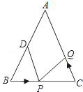

考点： | 全等三角形的判定与性质；一元一次方程的应用．菁优网版权所有
专题： | 几何图形问题．
分析： | （1）①根据时间和速度分别求得两个三角形中的边的长，根据SAS判定两个三角形全等．  ②根据全等三角形应满足的条件探求边之间的关系，再根据路程=速度×时间公式，先求得点P运动的时间，再求得点Q的运动速度；  （2）根据题意结合图形分析发现：由于点Q的速度快，且在点P的前边，所以要想第一次相遇，则应该比点P多走等腰三角形的两个腰长．
解答： | 解：（1）①∵t=1s，  ∴BP=CQ=3×1=3cm，  ∵AB=10cm，点D为AB的中点，  ∴BD=5cm．  又∵PC=BC﹣BP，BC=8cm，  ∴PC=8﹣3=5cm，  ∴PC=BD．  又∵AB=AC，  ∴∠B=∠C，  在△BPD和△CQP中，  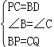  ∴△BPD≌△CQP（SAS）．  ②∵v_{P}≠v_{Q}，  ∴BP≠CQ，  若△BPD≌△CPQ，∠B=∠C，  则BP=PC=4cm，CQ=BD=5cm，  ∴点P，点Q运动的时间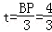s，  ∴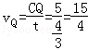cm/s；  （2）设经过x秒后点P与点Q第一次相遇，  由题意，得x=3x+2×10，  解得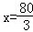．  ∴点P共运动了×3=80cm．  △ABC周长为：10+10+8=28cm，  若是运动了三圈即为：28×3=84cm，  ∵84﹣80=4cm＜AB的长度，  ∴点P、点Q在AB边上相遇，  ∴经过s点P与点Q第一次在边AB上相遇．
点评： | 此题主要是运用了路程=速度×时间的公式．熟练运用全等三角形的判定和性质，能够分析出追及相遇的问题中的路程关系．

23．（10分）（2014•苏州模拟）如图①，将一张直角三角形纸片△ABC折叠，使点A与点C重合，这时DE为折痕，△CBE为等腰三角形；再继续将纸片沿△CBE的对称轴EF折叠，这时得到了两个完全重合的矩形（其中一个是原直角三角形的内接矩形，另一个是拼合成的无缝隙、无重叠的矩形），我们称这样两个矩形为“叠加矩形”．
（1）如图②，正方形网格中的△ABC能折叠成“叠加矩形”吗？如果能，请在图②中画出折痕；
（2）如图③，在正方形网格中，以给定的BC为一边，画出一个斜三角形ABC，使其顶点A在格点上，且△ABC折成的“叠加矩形”为正方形；
（3）若一个三角形所折成的“叠加矩形”为正方形，那么它必须满足的条件是什么？
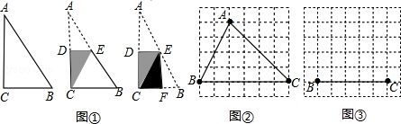

考点： | 作图—应用与设计作图．菁优网版权所有
专题： | 新定义；开放型．
分析： | （1）应先在三角形的格点中找一个矩形，折叠即可；  （2）根据正方形的边长应等于底边及底边上高的一半可得所求三角形的底边与高相等；  （3）由（2）可得相应结论．
解答： | 解：（1）  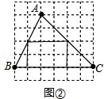；  （2）  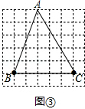；  （3）由（2）可得，若一个三角形所折成的“叠加矩形”为正方形，  那么三角形的一边长与该边上的高相等的直角三角形或锐角三角形．
点评： | 解决本题的关键是得到相应矩形的边长等于所给三角形的底边与底边上的高的一半的关系．

24．（12分）（2010•下城区模拟）矩形OABC在直角坐标系中的位置如图所示，A、C两点的坐标分别为A（6，0）、C（0，3），直线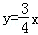与BC边相交于点D．
（1）若抛物线y=ax²+bx（a≠0）经过D、A两点，试确定此抛物线的表达式；
（2）若以点A为圆心的⊙A与直线OD相切，试求⊙A的半径；
（3）设（1）中抛物线的对称轴与直线OD交于点M，在对称轴上是否存在点Q，以Q、O、M为顶点的三角形与△OCD相似？若存在，试求出符合条件的Q点的坐标；若不存在，试说明理由．
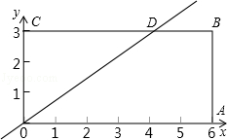

考点： | 二次函数综合题；一元二次方程的应用；直角三角形全等的判定；相似三角形的判定．菁优网版权所有
专题： | 综合题；压轴题．
分析： | （1）先求出D点坐标，再把A、D两点坐标代入抛物线y=ax²+bx联立求解即可；  （2）过A作AH⊥OD于H，求出AH的长即是⊙A的半径；  （3）假设存在，当OQ⊥QM时存在Q₁，当OQ⊥OM时存在Q₂，通过计算验证判断是否存在．
解答： | 解：（1）由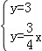得D点的坐标为D（4，3）  抛物线y=ax²+bx经过D（4，3）、A（6，0），可得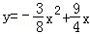  （2）∵CD=4，OC=3，OD=，sin∠CDO=，  过A作AH⊥OD于H，  则AH=OAsin∠DOA=6×==3.6  ∴当直线OD与⊙A相切时，r=3.6  （3）设抛物线的对称轴与x轴交于点Q₁，则点Q₁符合条件  ∵CB∥OA，  ∴∠Q₁OM=∠ODC，  ∴Rt△Q₁OM∽Rt△CDO  ∵对称轴x=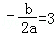，  ∴Q₁点的坐标为Q₁（3，0）．  又过O作OD的垂线交抛物线的对称轴于点Q₂，则点Q₂也符合条件  ∵对称轴平行于y轴，  ∴∠Q₂MO=∠DOC，  ∴Rt△Q₂MO∽Rt△DOC  在Rt△Q₂Q₁O和Rt△DCO中，Q₁O=CO=3，  ∠Q₂=∠ODC，  ∴Rt△Q₂Q₁O≌Rt△DCO，  ∴CD=Q₁Q₂=4，  ∵Q₂位于第四象限，∴Q₂（3，﹣4）．  因此，符合条件的点有两个，分别是Q₁（3，0），Q₂（3，﹣4）．  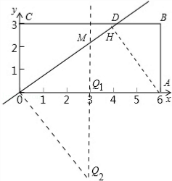
点评： | 本题着重考查了待定系数法求二次函数解析式、数形结合的数学思想方法，综合性强，能力要求高．

